
姓名：________________ 班別：______（ ） 日期：________________
歷史影片工作紙

影片名稱：  影片連結： | 二里頭青銅器  https://youtu.be/RnrdSci5QNo
適用課題： | 第一章 第1節 中華民族與早期國家的形成
片長： | 5:15
語言： | 普通話

觀看影片後，試回答以下問題。

1. | 二里頭遺址是在哪一年被發現的？  年
2. | 二里頭遺址裏發現了哪三類文物？在適當的方格內加上號。  □ 金器 □ 銀器 □ 陶器 □ 玉器 □ 鐵器 □ 青銅器
3. | 考古學家推斷二里頭遺址是哪個時期的遺址？  二里頭遺址是 朝晚期至 朝早期的遺址。
4. | 二里頭遺址在考古史上有何重要地位？  在二里頭遺址發現了中國最早的 建築群、 群和  鑄銅作坊，因此被稱為「 」。
5.
  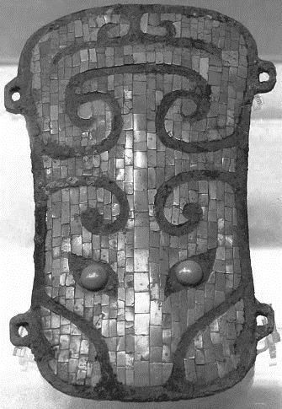 | 左圖所示的文物是嵌綠 紋青銅牌飾。考古學家推斷它應該是夏朝 的  器物。它是中國最早將鑲嵌技術運用於青銅鑄造上的文物，因此極具價值。另外，它亦證明了中國人早在夏朝已視 為神聖的圖騰崇拜。
答案

1. 1959
2. 陶器 玉器 青銅器
3. 夏；商
4. 宮殿；青銅禮器；華夏第一都
5. 松石獸面；王公貴族；陪葬；龍

